**Gemeinsam IT entdecken**

**IT2School**

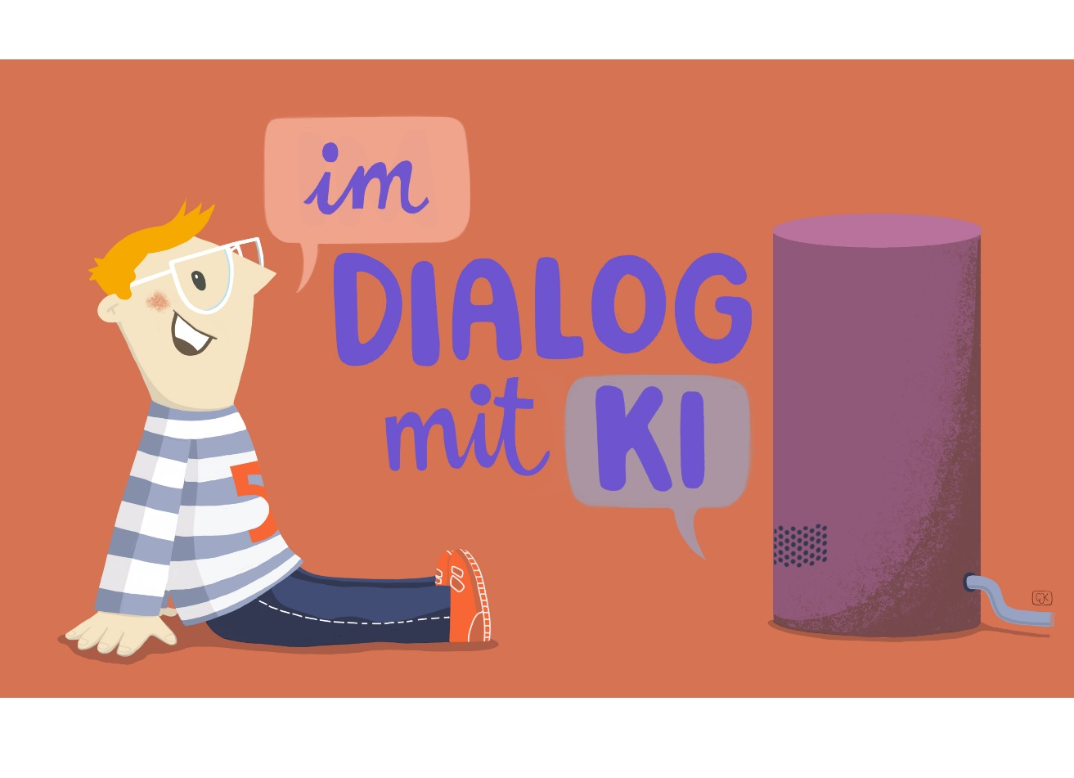

**Modul KI-B2 – Im Dialog mit Künstlicher Intelligenz**  
Von Turing Tests und Sprachassistenten

Inhalt

1 Im Dialog mit Künstlichen Intelligenzen 3

2 Warum gibt es das Modul? 4

3 Ziele des Moduls 4

4 Die Rolle der Unternehmensvertreterin/des Unternehmensvertreters 4

5 Inhalte des Moduls 5

5.1 Turing Test 5

5.2 Chatbots und virtuelle Assistenten 6

5.3 Funktionsweise von virtuellen Sprachassistenten 7

6 Unterrichtliche Umsetzung 9

6.1 Internetspiel mit Sprachassistent (45-90 Minuten) 10

6.2 Turing-Test (90 Minuten) 10

6.3 Captchas (45-90 Minuten) 10

6.4 Stundenverlaufsskizzen 11

6.4.1 Internetspiel mit Sprachassistent 11

6.4.2 Anwenden einer Turing-Test-Strategie auf Chatbots 17

6.4.3 Captchas: Umgedrehte Turing-Tests 19

7 Einbettung in verschiedene Fächer und Themen 20

8 Anschlussthemen 21

9 Literatur und Links 21

10 Arbeitsmaterialien 22

11 Glossar 23

12 Fragen, Feedback, Anregungen 24

# Im Dialog mit Künstlichen Intelligenzen

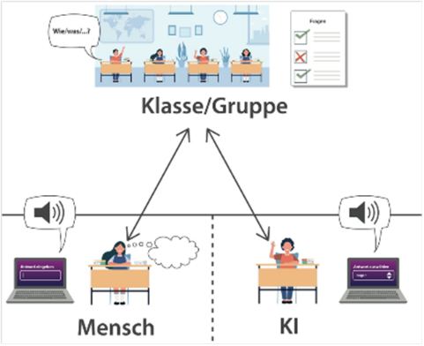

In diesem Modul entdecken die Schülerinnen und Schüler eine erklärbare Seite von künstlicher Intelligenz und befassen sich mit der Funktionsweise von smarten Sprachassistenzsystemen und Chatbots, indem das aus dem Modul B2 „Die Internetversteher“ bekannte Rollenspiel um weitere Rollen ergänzt wird. Zudem wird der Turing Test im Unterricht behandelt, um die operativen Grenzen von den Sprachassistenten und Chatbots zu erkunden. Die Schülerinnen und Schüler erproben in Gruppen Strategien, die es ermöglichen, die Maschinen als solche zu enttarnen. Im Anschluss können diese Strategien mit Chatbots auf die Probe gestellt werden. Die Einheit schließt mit einem Exkurs zu Captchas ab.

|  |  |  |
| --- | --- | --- |
| Lernfeld/Cluster: | KI erkunden | |
| Zielgruppe/Klassenstufe: | **(X)** | 4. bis 5. Klasse |
| **X** | 6. bis 7. Klasse |
| **X** | 8. bis 10. Klasse |
|  | 11. bis 12. Klasse |
| Geschätzter Zeitaufwand: | 4-6 Unterrichtsstunden | |
| Lernziele: | Die Schülerinnen und Schüler …   * verstehen den Aufbau und die Funktionsweise von Sprachassistenzsystemen * erkennen die Bedeutung von KI in solchen Systemen * bewerten die Intelligenz von Sprachassistenten und Chatbots mit Hilfe eines Turing-Tests * lernen Captchas als umgedrehten Turing-Test kennen und bewerten die Vor- und Nachteile einzelner Verfahren | |
| Vorkenntnisse der Schülerinnen und Schüler: | Erforderlich:   * optimalerweise bereits Kenntnisse über den Aufbau des Internets (bspw. über Modul B2 „Die Internetversteher“ erworben) * optimalerweise bereits rudimentäre Grundkenntnisse des Prinzips der Digitalisierbarkeit (bspw. über Modul B1 „Blinzeln“ erworben) | |
| Vorkenntnisse der/des Lehrenden: | Erforderlich:   * keine | |
| Vorkenntnisse der Unternehmensvertreterin/des Unternehmensvertreters: | Empfohlen:   * Kenntnisse über Einsatzbereiche Künstlicher Intelligenz oder Sprachassistenzsystemen im eigenen Unternehmen | |
| Sonstige Voraussetzungen: | * evtl. Assistent (Alexa, Siri, Google Home), Internetzugang | |

# Warum gibt es das Modul?

Der Begriff „Künstliche Intelligenz“ (KI) ist schwer zu definieren und abstrakt. Der steigende und subtile Einsatz von KI-Systemen im Alltag und die z.T. aus Science-Fiction Filmen erzeugten Vorstellungen erwecken den Eindruck, Künstliche Intelligenz sei eine übermächtige und unerklärliche Technologie, von der eine Gefahr für die Menschheit ausgehe. In dem Moment, in dem KI aber verstanden wird, ist die Technik nicht mehr so magisch oder angsteinflößend.

Um KI also im Unterricht erklärbar zu machen, sind geeignete Phänomene aus dem Alltag der Schülerinnen und Schüler notwendig, wie z. B. **schwache KI**, die Sprache verarbeiten. Druga u. a. (2017) untersuchten in einer Studie mit 26 Teilnehmenden im Alter von 3 bis 10 Jahren, wie diese mit Sprachassistenzsystemen (Alexa und Google Assistant), Chatbots (Julie) und Robotern (Cozmo) interagieren. Mit Hilfe von Fragebögen und Interviews wurde die Lernendenperspektive auf solche Systeme erhoben und erforscht, wie sehr die Kinder solche Systeme als intelligent begreifen. Sie kamen zum Ergebnis, dass Kinder Chatbots, Sprachassistenten und Spieleroboter als freundliche und intelligente Spielgefährten wahrnehmen. In diesem Modul werden daher Sprachassistenzsysteme und Chatbots als Unterrichtsgegenstand gewählt, um KI von einer erklärbaren und alltagsnahen Seite zu vermitteln.

# Ziele des Moduls

* Grundverständnis für den Aufbau und die Funktionsweise von Sprachassistenten und Chatbots schaffen
* Anwendungen künstlicher Intelligenz an alltäglichen Beispielen aufzeigen
* Fachbegriffe kennenlernen und richtig einsetzen
* die Anwendung und die Grenzen eines Turing-Tests erkunden
* maschinelle Verfahren zur Unterscheidung von Mensch und Maschine miteinander vergleichen

# Die Rolle der Unternehmensvertreterin/des Unternehmensvertreters

In diesem Modul haben Unternehmensvertreterinnen und -vertreter die Möglichkeit aktiv mitzuwirken. Anregungen hierzu betreffen:

* Sie oder er kann als Special-Guest eingeladen werden, um über die Bedeutung von Künstlicher Intelligenz in der Wirtschaft und insbesondere im eigenen Unternehmen zu berichten. Es kann ggf. gezielt auf den Einsatz von Sprachassistenzsystemen oder Chatbots eingegangen werden, die im eigenen Unternehmen ggf. schon zur Anwendung kommen oder entwickelt werden.
* Sie oder er kann den Schülerinnen und Schülern eine Exkursion in das eigene Unternehmen ermöglichen und zeigen, wo Künstliche Intelligenz zum Einsatz kommt.

# Inhalte des Moduls

## Turing Test



Einer der bedeutendsten Pioniere auf dem Gebiet der Informatik ist der Brite **Alan Turing** (* 1912 † 1954), der u. a. auch federführend an der Entschlüsselung der mit der Chiffriermaschine Enigma verschlüsselten deutschen Funksprüche mitwirkte und so maßgeblich zur Beendigung des Zweiten Weltkrieges beitrug. Zu einer Zeit, zu der Homosexualität unter Strafe stand, wurde er aufgrund seiner sexuellen Neigung 1952 zur chemischen Kastration verurteilt, in Folge derer er eine Depression erlitt und sich das Leben nahm. Heute ist die bedeutendste Auszeichnung in der Informatik nach ihm benannt (Turing Award).

Turings Wirkungsbereich erstreckt sich auch auf das Forschungsgebiet der Künstlichen Intelligenz. In Modul KI-B1 wurde bereits die Problematik thematisiert, eine eindeutige *formale* Definition von KI zu geben. Turing hingegen schlug eine *operative* Definition von KI vor: In seiner Arbeit „Computing Machinery and Intelligence“ riet er 1950 dazu, Maschinen einem *Verhaltensintelligenztest* zu unterziehen, um zu überprüfen, ob diese über eine Intelligenz verfügen, die vergleichbar mit der eines Menschen ist. Bei diesem als **Turing Test** bekannten Vorgehen führt ein Mensch C (siehe linke Abb.) über mehrere Minuten eine Unterhaltung mit einer KI[1] A. Wenn das Antwortverhalten dieser Maschine nicht von dem eines menschlichen Gesprächspartners B unterscheidbar ist, besteht die Maschine den Verhaltensintelligenztest. Turing spezifiziert die Auswertungsmethode und erklärt eine Maschine A als intelligent, wenn sie ihren Gesprächspartner C nach einer fünfminütigen Konversation in 30% der Fälle täuschen kann. Turing hatte 1950 die Vision, dass fünfzig Jahre später verhältnismäßig speicherarme Computer (ca. 100 MB) so programmiert werden können, dass sie seinen Test bestehen. Doch obwohl Computer heutzutage leistungsstärker sind als in Turings Vision, lag er falsch: Für viele ist Turings Vorhersage somit einer von vielen Belegen für eine Unterschätzung der Komplexität von menschlicher Intelligenz. (Vgl. Russel & Norvig 2012)

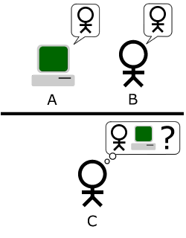

## Chatbots und virtuelle Assistenten

Quelle: [Bemidji State University](https://commons.wikimedia.org/wiki/File:Automated_online_assistant.png)

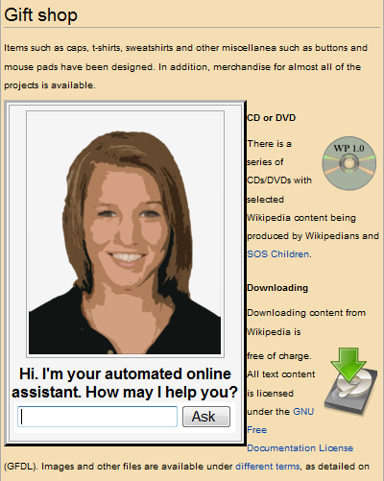

Gut geeignete Sparringspartner für den Turing Test sind sogenannte Chatbots. Wenngleich natürlich bei der Nutzung offensichtlich sein sollte, dass man mit einer KI kommuniziert, suggeriert die grafische Aufmachung vieler dieser Programme eine Unterhaltung mit einer – meist weiblichen – sympathisch und kompetent anmutenden Person[2].

Ein **Chatbot** (selten auch: Chatterbot) ist dabei ein Programm, welches eine (meist online stattfindende) Konversation über Text oder Text To Speech (TTS) ermöglicht, und dabei eine Unterhaltung mit einer menschlichen Person simuliert. Aktuell finden sie insbesondere in Kundenkontakt-Situationen Anwendung, beispielsweise beim Online-Shopping, wenn einen ein vermeintlicher Mitarbeiter fragt, ob man helfen könne; verbreitet sind auch Chatbots, die Anfragen an menschliche Gesprächspartner weiterleiten oder der Informationsbeschaffung dienen.

Chatbots sind jedoch keine neuartige Modeerscheinung: Erste Entwicklungen gehen bis in die 1960er Jahre zurück. Eines der bekanntesten Beispiele ist ELIZA (Screenshot siehe linke Abb.), eine 1966 vom deutschamerikanischen Informatiker Joseph Weizenbaum entwickelte virtuelle Psychotherapeutin. Dieses Programm täuscht seine Gesprächspartner, indem es ein typisches Verhaltensmuster von Psychotherapeuten nachahmt (vgl. Russel & Norvig 2012) – und dazu ist nicht mal sonderlich viel Programmcode nötig: ELIZA stellt ihrem Gesprächspartner Rückfragen zu von ihm getätigten Äußerungen. Berichtet der zu Therapierende bspw. von Problemen mit seiner Mutter („Ich habe ein Problem mit meiner Mutter.“), dann erkennt ELIZA über einen Abgleich mit einem hinterlegten Wörterbuch das Schlüsselwort und ordnet es dem Oberbegriff „Familie“ zu. Anschließend bittet ELIZA ihren Gesprächspartner, mehr über seine Familie zu berichten („Erzählen Sie mir mehr über Ihre Familie.“).

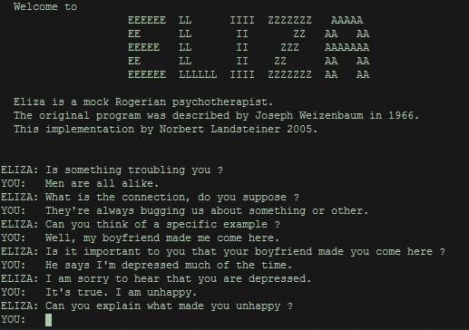

Über dieses Verhalten konnte ELIZA in den 1960er Jahren viele Nutzer täuschen. In den 2000er Jahren hat mit dem Aufkeimen des Internets ein Chatbot namens CYBERLOVER die Aufmerksamkeit von Strafverfolgungsbehörden erweckt: Flirtwillige wurden getäuscht und zur Preisgabe von persönlichen Daten verleitet. Unter anderem war Identitätsdiebstahl die Folge für die Opfer (vgl. Russel & Norvig 2012). Dieses Beispiel untermauert die Erforderlichkeit einer Allgemeinbildung über grundlegende Prinzipien Künstlicher Intelligenz in unserer von Digitalisierung geprägten Welt.

Einzelne Antworten von heute gängigen Chatbots mögen sehr menschlich klingen. Uneinheitliche Persönlichkeiten und die Unfähigkeit, mit neuen Themen umzugehen, sind jedoch starke Indizien dafür, dass mit einer KI kommuniziert wird statt mit einem Menschen.

Chatbots treten über die bereits angesprochenen Szenarien hinausgehend auch in zunehmenden Situationen im Hintergrund und im Zusammenhang mit **virtuellen Assistenten** auf: Virtuelle Assistenten ermöglichen eine verbale Kommunikation in natürlicher, menschlicher Sprache und antworten dabei auf Abfragen von Informationen (aktuelles Wetter, nächstgelegene Ladesäule auf Touren in Elektroautos, aktuelle Handballbundesliga-Ergebnisse, …) oder zur Bestätigung von ausgeführten Assistenzdiensten (eingeschaltete Beleuchtung in der Wohnung, …) üblicherweise auch verbal.

Im Folgenden wird die Funktionsweise virtueller Sprachassistenten, die wir aus unseren heimischen Wohnzimmern in Gestalt von *Alexa*, *Siri* oder *Google* *Assistant* oder als entsprechende Programme auf unseren Smartphones kennen, genauer betrachtet.

## Funktionsweise von virtuellen Sprachassistenten

Menschen nutzen die Stimme seit Hunderttausenden von Jahren zur Kommunikation untereinander. Die Kommunikation mit Computersystemen ist im Vergleich dazu noch sehr jung und hat sich in den letzten Jahrzehnten oft und stark gewandelt. Während in den 1970er Jahren die Eingabe über eine Kommandozeile üblich war, ist diese Art der Bedienung heute für den Großteil der Nutzenden unüblich. So wandelte sich die Kommunikation mit Computern von Kommandozeilen über graphischen Benutzeroberflächen hin zu Webanwendungen oder von Miniaturtastaturen auf Handys bis heute zum Finger auf dem Bildschirm eines Smartphones. Trotz aktiver Forschung war es uns bis zu diesem Jahrzehnt nicht möglich, mit einem Computer so zu kommunizieren, wie mit einem Mitmenschen – nämlich in **natürlicher Sprache**. Erst durch die heute verfügbare Rechenleistung, Datenmenge und Netzwerkgeschwindigkeit wurde es möglich lernfähige Sprachassistenzsysteme, wie Alexa, Siri, Cortana oder Google Assistent zu entwickeln und zu nutzen.

Grundsätzlich ist die Funktionsweise all dieser Systeme identisch. Die Assistenzsysteme nehmen über mehrere Mikrofone ihre Umgebung permanent akustisch war und warten auf ein bestimmtes Signalwort (**Wake Word**). Sobald dieses Signalwort erkannt wurde, übernimmt ein Mikrofon die Aufzeichnung einer Aufnahme, während alle anderen Mikrofone für die Rauschunterdrückung zuständig sind. So ist es zum Beispiel möglich, das System zu bedienen während Gespräche im Raum stattfinden oder Musik läuft.

Die Aufnahme wird pausiert, sobald eine kurze Pause erkannt wurde. Diese Aufnahme wird über das Internet der dazugehörigen Cloud übermittelt, die wiederum für die Verarbeitung und Beantwortung der Anfrage zuständig ist. Die folgende Abbildung verdeutlicht die einzelnen Schritte zur Auswertung, die allesamt auf künstlichen Intelligenz beruhen.

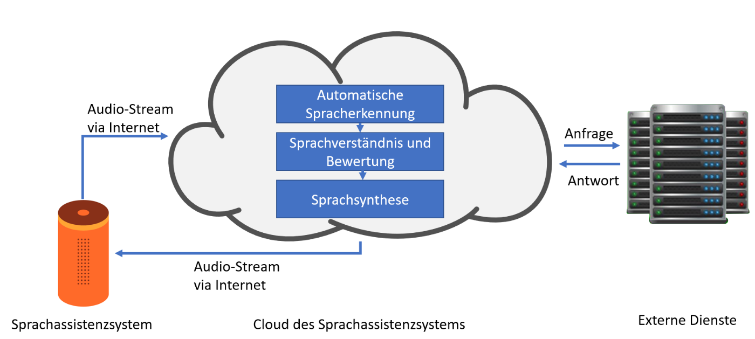

Im ersten Schritt wird die Audioaufnahme, die bei Alexa zum Beispiel als Stream übertragen wird, in Text umgewandelt. Dieser Vorgang wird als automatische Spracherkennung (engl. **Automatic Speech Recognition**, **ASR**) bezeichnet. Dies ist ein konkreter Anwendungsfall einer KI. Für eine zuverlässige Spracherkennung ist eine enorme Menge variantenreicher Aufzeichnungen und idealerweise eine Abschrift davon notwendig. Diese vielseitigen Daten werden benötigt, da die menschliche Sprache ebenfalls mit ihren Dialekten, Akzenten oder Sprachfehlern vielseitig ist. Die Spracherkennung gibt nach der Bearbeitung eine oder mehrere mögliche Transkripte zurück, die nach ihrer Wahrscheinlichkeit sortiert sind und im Anschluss nach ihrem Kontext bewertet werden.

Im nächsten Schritt erfolgen das Sprachverständnis und das Erzeugen einer Antwort. Dieser Vorgang wird als **Natural Language Understanding** (**NLU**) bezeichnet und ermittelt statistisch, was die Intention (**Intent**) der Anfrage ist und welche Zusatzinformationen (**Slots**) bei der Beantwortung helfen. So können mehrere Anfragen dieselbe Intention haben, wie z. B. „Wie wird das Wetter heute“, „Regnet es noch?“, „Brauche ich einen Regenschirm?“ oder „eehm wie wird … ehm das… ehm Wetter?“. Sofern es notwendig ist, werden weitere oder externe Dienste befragt (in diesem Beispiel ein Wetterdienst). Auch hier beruht die Grundfunktion auf einer künstlichen Intelligenz. Diese bewertet mit Hilfe statistischer Modelle, was die wahrscheinlichste Intention hinter der Anfrage war und wie eine mögliche Antwort lauten könnte. Damit das System eine Antwort auf die Frage finden kann, ist zunächst eine Trainingsphase notwendig. In diesem Training werden Fragen und die dazugehörigen Antworten verwendet, um ein Modell zu erstellen. Dieses Modell kann dann nach ausgiebigem Training künftige Anfragen selbst einordnen und eine Antwort finden, die wahrscheinlich zur Frage passt.

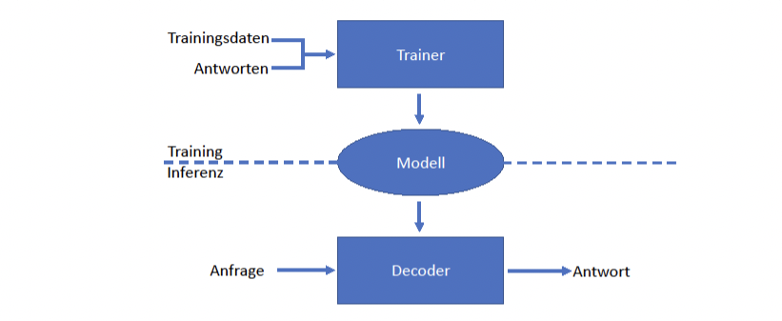

Je mehr Menschen diese Systeme benutzen, desto mehr Daten stehen den Anbietern zur Verfügung. Diese Daten werden dazu genutzt, die Spracherkennung und das Sprachverständnis weiter zu verbessern. Mit Alexa Answers ermöglicht es Amazon zum Beispiel, dass Nutzerinnen und Nutzer sich Fragen nach ihrer Expertise aussuchen und selbst Antworten verfassen können. Diese Daten werden dafür verwendet, das Modell weiter zu trainieren, um auch mit speziellen und fachbezogenen Fragen umgehen zu können. Das System kann auch selbst entscheiden, für welche Fragen menschliche Hilfe notwendig ist. Die entsprechenden Fragen werden dann manuell transkribiert, beantwortet und in das Modell eingepflegt.

Im letzten Schritt erfolgt die Sprachsynthese (**Text To Speech**, **TTS**). Da das Erzeugen natürlich klingender Sprache inklusive der Textanalyse, Betonung, Sprechgeschwindigkeit, Sprachmelodie und dem Einsatz von Pausen aufwändig ist, erfolgt dieser Schritt ebenfalls in der Cloud. Auch hier kommt eine künstliche Intelligenz zum Einsatz, die aus zahlreichen Beispielen gelernt hat, wie sich natürliche Sprache anhört. Damit die Ausgabe in Echtzeit ausgegeben werden kann, wird die Audiospur über den Lautsprecher des Assistenzsystem gestreamt.

Die folgende Tabelle fasst die Aufgaben der Cloud zusammen.

|  |  |  |  |
| --- | --- | --- | --- |
| **Komponente** | **Eingabe** | **Ausgabe** | **Beispiel** |
| Automatische Spracherkennung (ASR) | Gesprochene Sprache | Text (evtl mit Alternativen) | „Stelle einen Timer auf 10 Minuten“ |
| Sprachverstehen (NLU) und Bewerten | Text | Absicht (Intent)  Zusatzinformationen (Slot) | Absicht: Timer stellen  Slot:  Dauer – 10 Minuten |
| Sprachsynthese (TTS) | Text | Sprache | „10 Minuten Timer ab jetzt“ |

Zuerst übersetzt die automatische Spracherkennung (ASR) die Audioaufnahme in einen Text. Danach wird der Text untersucht und bewertet. Dabei spielen unter anderem der wahrscheinliche Kontext und vorige Anfragen eine Rolle. Aus dem Text wird die Absicht des Users erkannt und beantwortet. Unter Umständen müssen dafür auch externe Dienste angefragt werden, wie z.B. Suchmaschinen oder Wetterdienste. Im letzten Schritt wird ein Text als Antwort verfasst und dieser mit Hilfe der Sprachsynthese in natürliche klingende, gesprochene Sprache übersetzt. Die Sprachausgabe erfolgt als Stream über die Lautsprecher des Systems.

Im Arbeitsmaterial wird das frei erfundene Sprachassistenzsystem ReKI (**Re**dende **K**ünstliche **I**ntelligenz) vorgestellt. Die Funktionsweise von ReKI ist analog zu den heute verfügbaren Assistenzsystemen und wird in einem Planspiel im Klassenzimmer erarbeitet.

# Unterrichtliche Umsetzung

Die Materialien im Zusammenhang mit diesem Modul erstrecken sich über drei Inhaltsbereiche, die z. T. aufeinander aufbauen:

1. Funktionsweise von virtuellen Sprachassistenten
2. Der Turing-Test als Verhaltensintelligenztest für KI
3. Captchas als „umgekehrte Turing-Tests“

Im Unterricht sollten diese Inhaltsbereiche bestenfalls nacheinander behandelt werden, wenngleich es auch möglich ist, lediglich einzelne Teile auszuwählen. Die Verläufe der drei Inhaltsbereiche werden im Folgenden kurz dargestellt, bevor im darauffolgenden Abschnitt konkrete Stundenverlaufspläne folgen.

## Internetspiel mit Sprachassistent (45-90 Minuten)

**Variante 1** (45 Minuten): Modul B2 „Die Internetversteher“ ist bereits bekannt

|  |  |
| --- | --- |
| Unterrichtsszenarien | Kurze Zusammenfassung |
| Einstiegsphase | Sammeln von Vorstellungen zur Funktionsweise von Sprachassistenzsystemen |
| Erarbeitungsphase | Aufstellen des Internetspiels (IT2School Modul B2) und kurze Wiederholung der Rollen. Im Anschluss werden der Sprachassistent-Client und der dazugehörige Server ergänzt und erläutert. Anschließend wird das Protokollheft gemeinsam durchgearbeitet. |
| Sicherungsphase | Sequenzdiagram ausfüllen und vergleichen |

**Variante 2** (90 Minuten): Modul B2 „Die Internetversteher“ ist noch nicht bekannt

|  |  |
| --- | --- |
| Unterrichtsszenarien | Kurze Zusammenfassung |
| Einstiegsphase | Erarbeitung B2: Die Internetversteher |
| Erarbeitungsphase | Im Anschluss werden der Sprachassistent-Client und der dazugehörige Server ergänzt und erläutert. Anschließend wird das Protokollheft gemeinsam durchgearbeitet. |
| Sicherungsphase | Sequenzdiagram ausfüllen und vergleichen |

## Turing-Test (90 Minuten)

|  |  |
| --- | --- |
| Unterrichtsszenarien | Kurze Zusammenfassung |
| Einstiegsphase | Aktivierung von Vorstellungen zur Intelligenz von virtuellen Sprachassistenten wie Alexa, Siri oder Google Assistant |
| Erarbeitungsphase | Durchführung des Turing-Tests |
| Sicherungsphase | Festhalten geeigneter Fragen zur Identifikation einer KI im Plenum |

## Captchas (45-90 Minuten)

|  |  |
| --- | --- |
| Unterrichtsszenarien | Kurze Zusammenfassung |
| Einstiegsphase | Aktivierung von Vorwissen über Captchas |
| Erarbeitungsphase | Rechercheauftrag zu verschiedenen Captchas |
| Sicherungsphase | Vorstellung der SuS-Ergebnisse (multimediale Plakate) |

## Stundenverlaufsskizzen

**Abkürzungen/Legende**

AB = Arbeitsblatt/Arbeitsblätter; L = Lehrkraft; MuM = Mitschülerinnen und Mitschüler; SuS = Schülerinnen und Schüler;   
UV = Unternehmensvertreterin/Unternehmensvertreter

### Internetspiel mit Sprachassistent

|  |  |  |  |  |
| --- | --- | --- | --- | --- |
| Zeit | Phase | Sozialform/  Lehrerimpuls | Inhalt/Unterrichtsgeschehen | Material |
| 15min | Einstieg | Plenum | Einstiegsfrage: „Was glaubt ihr eigentlich, wie Alexa, Siri und Co. funktionieren?“  Weitere mögliche Fragen: „Was passiert im Hintergrund, wenn ihr eine Frage gestellt habt?“ „Inwiefern würdet ihr Alexa, Siri und Co. als intelligent bezeichnen?“  Überleitung: „Alexa und Co sind nicht die Geräte mit den Mikrofonen, sondern sie leben alle in der Cloud. Wiederholen wir daher kurz den Aufbau des Internets.“  Danach Aufbau des Internetversteher-Modells aus IT2School Modul B2 (Client, Heiminternetrouter, Provider, DNS, Router, Webserver) und kurze Wiederholung, wie der Abruf einer Webseite funktioniert. | IT2School Modul B2 Pappaufsteller (siehe B2.2.1 bis B2.2.2) |
| 10min | Erarbeitung I | Plenum | Vorbereitung des weiteren Planspiels. Der Sprachassistent-Client wird ergänzt.  Mögliche Einstiegsfrage: „Woraus besteht dieses System?“ Abgezielte Antwort: Mikrofon, Verarbeitungseinheit und Lautsprecher.  Am anderen Ende des Internetspiels wird der dazugehörige Server ergänzt.  Kurze Erläuterung der drei Bearbeitungsschritte:   1. ASR - Automatische Spracherkennung: Umwandelung der Aufnahme in Text. Was hat das mit KI zu tun? Anhand von Beispielen übersetzen gelernt. 2. NLU – Sprachverstehen: Deutung des Textes, um die Absicht des User festzustellen. Antwort beruht auf einem statistischen Modell. 3. TTS – Sprachsynthese: Text in gesprochene Sprache übersetzen und zurück an Client senden   Die Abkürzungen und die dazugehörigen Funktionen können an der Tafel als Gedächtnisstütze während des Planspiels festgehalten werden.  Für eine nähere Erläuterung der Funktionsweise sei an dieser Stelle auf Abschnitt 5.3 verwiesen. | KI-B2.1.1 (Pappaufsteller),  ggf. KI-B2.1 (Modellaufbau) als Hilfestellung für L |
| 10min | Erarbeitung II | Rollenspiel  EA/GA | Ausgewählte SuS erhalten die Rollen Mikrofon, Verarbeitung, Lautsprecher, Heiminternetrouter, Provider, Router, ReKI-Cloud, ASR, NLU und TTS. Die Rollen Eingabe, Verarbeitung, ASR und TTS erhalten zusätzlich Aktionskärtchen aus dem Material KI-B2.1.3:   |  |  | | --- | --- | | **Rolle** | **Kärtchen** | | Eingabe | „Moin ReKI“ Analog | | Verarbeitung | „Moin ReKI“ Digital  „Okay“ Analog  „Alarm“ | | ASR | ASR Auswertung | | TTS | Okay digital |   Darüber hinaus werden die Rollen des Providers und des Heim-Internetrouters, die aus dem IT2School Modul B2 bekannt sind, vergeben. Wurde das Internetspiel (IT2School B2) unmittelbar zuvor gespielt, kann die Rolle des DNS weiterhin vergeben bleiben, sie wird jedoch in dieser Variante nicht benötigt, da die IP-Adressen der beteiligten Akteure im digitalen Sprachassistenten üblicherweise hinterlegt sind. | KI-B2.1.2, KI-B2.1.3 |
| 5min | Erarbeitung III |  | Nach einmaligem Durchspielen bearbeiten die SuS das Arbeitsmaterial  KI- B2.1.4und fertigen auf Grundlage der Spielerfahrung das dazugehörige Sequenzdiagramm an. | KI-B2.1.4 |
| 5min | Ergebnissicherung | Plenum | Vergleichen des Sequenzdiagramms | Ggf. Musterlösung als Hilfestellung für L |
| Möglicher Ausblick: Internetspiel um einen weiteren Client und einen weiteren Server ergänzen. Der Client ist eine smarte Glühbirne und der Server das dazugehörige Backend*. Frage: „Was passiert im Hintergrund, wenn man das Sprachsystem bittet, die Lampe anzuschalten?“  Weitere Alternative/zusätzliche Ergänzung: Weiteren Server ergänzen, der Wetterdaten bereitstellt. Frage: „Was verändert sich beim Rollenspiel, wenn zusätzlich bei einem externen Dienst Daten abgefragt werden?“  * von Nutzenden nicht einsehbarer Teil eines Webdienstes | | | | |

Turing-Test

|  |  |  |  |  |
| --- | --- | --- | --- | --- |
| Zeit | Phase | Sozialform/  Lehrerimpuls | Inhalt/Unterrichtsgeschehen | Material |
|  | Vorbereitung |  | Zur Vorbereitung sollten Sie zwei Tische für die beiden Rollen (Mensch und KI) räumlich von der Klasse trennen. Bestenfalls sorgen Sie bspw. mit Stellwänden dafür, dass die Klasse auch nicht sehen kann, was die beiden Schüler/innen tun.  Wenn Sie den Turing-Test in Ihrer Lerngruppe plugged durchführen können, dann sollten Sie vorher außerdem die beiden Endgeräte vorbereiten, indem Sie auf ihnen die in KI-B2.2.1 angegebene URL aufrufen und dort die entsprechende Rolle vorauswählen.  Die Fragenliste KI-B2.2 (Seite 1) drucken Sie entweder für alle SuS aus oder projizieren Sie zur Schonung von Ressourcen mit einem Projektionsbeamer an die Wand. | Ggf. KI-B2.2.1 zur Unterstützung der L  KI-B2.2 (Seite 1) |
| 10 min | Einstieg | Gruppendiskussion | Für einen phänomenorientierten Unterrichtseinstieg bietet es sich an dieser Stelle an, einen virtuellen Sprachassistenten mit in den Klassenraum zu bringen (viele von uns haben einen in Form von Smartphone-Apps in ihren Hosentaschen) und eine Anfrage wie „Hey …, wie wird das Wetter heute?“ zu stellen.  Eine Möglichkeit, anschließend in die Unterrichtsstunde einzusteigen liegt darin, die Lerngruppe um ihre Einschätzung zu bitten, inwiefern Computer im Allgemeinen und insbesondere digitale Sprachassistenten (wie Siri, Alexa oder Google Assistant) intelligent seien und/oder intelligent sein müssen, um entsprechende Anfragen zu beantworten.  Fragen Sie Ihre Klasse außerdem nach ihren intuitiven Meinungen, wie sich feststellen ließe, ob man mit einem Menschen oder mit einer Maschine, also einer Künstlichen Intelligenz, kommuniziert.  So kann diese Stunde nahtlos an das Modul KI-B1- Finde die KI anschließen; jedoch ist auch eine losgelöste Behandlung möglich. | Ggf. einen virtuellen Sprachassistenten (wie bspw. Siri, Alexa oder Google Assistant) |
| 5-15 min | Einstieg |  | Knüpfen Sie an den – zu erwartenden – SuS-Aussagen an, die auf das Verstehen der gestellten Fragen abzielen und stellen Sie den SuS den Inhalt dieser Unterrichtsstunde vor. Bsp.: „Heute behandeln wir einen Test, mit dem sich feststellen lässt, ob ein Computer (Hinweis: digitale Sprachassistenten sind in diesem Sinne als Computer zu begreifen) ein Denkvermögen hat, das gleichwertig zu dem eines Menschen ist.“  Weisen Sie dabei ggf. auch auf die Biografie des Namensgebers des Testes hin (vgl. Abs. 5.1).  Anschließend fragen Sie nach zwei Freiwilligen unter den SuS, die später in die Rollen des digitalen Sprachassistenten (üblicherweise kommt es bei den SuS gut an, diese Rolle zunächst nach ihrem Favoriten aus den drei bekanntesten Sprachassistenten – Siri, Alexa und Google Assistant – zu fragen) und des Menschen schlüpfen.  Im Folgenden stellen Sie der Klasse den Ablauf des Tests dar (vgl. KI-B2.2.1). Ggf. können Sie die Gruppe auch in 2-3 Kleingruppen aufteilen, die „gegeneinander“ antreten, und so einen spielerischen, kompetitiven Aspekt mit einbringen.  Abschließend teilen Sie den SuS die erste Seite von KI-B2.2 aus*. Auf diesem Arbeitsmaterial sind die Fragen aufgelistet, aus denen die Gruppe(n) auswählen können, um in Erfahrung zu bringen, welche der beiden SuS den digitalen Sprachassistenten und welche den Menschen spielt.  *Alternativ kann das Material auch über einen Projektionsbeamer mit der Lerngruppe geteilt werden, um Ressourcen zu sparen (s. o.). |  |
| 30-45 min | Erarbeitung |  | Die SuS versuchen durch gezieltes Stellen von Fragen aus der vorgegebenen Fragenliste (KI-B2.2, Seite 1) zu erkennen, welche der Rollen die KI darstellt.  Sollte das Spiel unerwartet schnell beendet werden, weil die Gruppe bzw. eine der Gruppen bereits nach wenigen Fragen auflösen will, sollte eine zweite Runde folgen: Dazu können die beiden SuS, die die beiden Rollen innehaben, bspw. im Geheimen eine Münze werfen, um zu entscheiden, ob sie die Rollen wechseln (bspw. bei Kopf) oder ihre ursprünglichen Rollen beibehalten (bspw. bei Zahl). Ggf. können Sie dann auch 1-3 weiteren SuS eine menschliche Rolle zuweisen, um den Schwierigkeitsgrad zu erhöhen. | Im Fall der plugged-Variante: zwei Laptops, Tablets oder Smartphones, optimalerweise mit jeweils daran angeschlossenen externen Lautsprechern für die beiden Rollen |
| 10-15 min | Sicherung | Plenum | Halten Sie gemeinsam mit den SuS fest, welche der Fragen sich dazu eignen, Computer von Menschen zu entscheiden, und welche nicht.  Diskutieren Sie mit der Klasse auch weitere Fragen, die die SuS gerne gestellt hätten, um zu entscheiden, ob sie mit einem Menschen oder mit einer KI kommunizieren. Diesbezüglich sollen die SuS auch erläutern, welche Antworten sie auf diese Fragen von einer KI erwarten würden.  Optional können diese Fragen auch tatsächlichen Sprachassistenten (Siri, Alexa, Google Home) gestellt werden. |  |
| 5-10 min | Sicherung | Gruppendiskussion | Diskutieren Sie mit den SuS mögliche Nachteile und Grenzen des Tests.  Unter anderem ist zu kritisieren, dass sich mit dem Turing-Test nur auf Funktionalität und nicht etwa auf vorhandene Intentionen oder vorhandenes Bewusstsein überprüfen lässt. Viele Autorinnen und Autoren erachten den Turing-Test daher als ungeeignet, künstliche Intelligenz festzustellen.  Diskutieren Sie optional außerdem, welche gesellschaftlichen Implikationen damit einhergehen, wenn KI wie im Fall von Eliza, einer KI, die eine Sitzung mit einem Psychotherapeuten bzw. einer Psychotherapeutin simuliert, in sensiblen Settings mit Nutzerinnen und Nutzern agieren. Weitere Auswirkungen lassen sich auch gut über das Bsp. des Chatbots CYBERLOVER diskutieren (vgl. Abs. 5.2). |  |

### Anwenden einer Turing-Test-Strategie auf Chatbots

|  |  |  |  |  |
| --- | --- | --- | --- | --- |
| Zeit | Phase | Sozialform/  Lehrerimpuls | Inhalt/Unterrichtsgeschehen | Material |
| 5-10 min | Einstieg | Gruppendiskussion | Eine Möglichkeit zum Wiedereinstieg in die Thematik (bietet sich an, falls diese Stunde nicht nahtlos an die vorherige anknüpft) ist, die SuS nach den Erkenntnissen aus der Durchführung des Turing-Tests zu fragen.  Fragen Sie die SuS nach den entwickelten Strategien, wie künstliche Intelligenzen im Dialog entdeckt werden können und inwiefern SuS mit künstlichen Intelligenzen neben Sprachassistenten in den Dialog treten können.  Alternative: Für den Fall, dass der Turing-Test zuvor nicht behandelt/durchgespielt wurde, können Sie alternativ die SuS danach fragen, wo und wie sie mit künstlichen Intelligenzen kommunizieren können und mit welcher Strategie sie dabei unterscheiden können, ob sie mit einem Menschen oder einer Maschine in Kontakt stehen.  Sammeln Sie anschließend SuS-Definitionen zum Chatbot. Ein möglicher Übergang hierzu ist Folgender: „Turing hat seinen Turing-Test damals – anders als wir es letzte Unterrichtsstunde durchgespielt haben – so entwickelt, dass Mensch und Maschine schriftlich miteinander kommunizieren. Dieses Prinzip kennen wir heutzutage von Chatbots. Was kommt euch in den Kopf, wenn ihr den Begriff Chatbot hört?“. Sammeln Sie die SuS-Aussagen ggf. in einer Mindmap. |  |
| 5-10 min | Einstieg | Lehrvortrag | Definieren Sie Chatbots entsprechend der Angabe in dem angehängten Glossar. Stellen Sie insbesondere einen Bezug zwischen Chatbots und Künstlicher Intelligenz her (Chatbot als Beispiel für eine KI).  Teilen Sie die zweite Seite von KI-B2.2 aus und erklären Sie den weiteren Unterrichtsverlauf wie folgt: Die SuS sollen ihre (optimalerweise in der letzten Stunde herausgearbeiteten) Strategien auf verschiedene Chatbots anwenden. | KI-B2.2 (Seite 2) |
| 20-45 min | Erarbeitung |  | Zu Beginn der Erarbeitungsphase recherchieren die SuS verschiedene Chatbots und analysieren, welche sich zur Anwendung ihrer erarbeiteten Strategie eignen. Die SuS vergleichen dabei die verschiedenen Chatbots und wenden ihre Strategie (ggf. nach Rücksprache mit der L) auf einen ausgewählten Chatbot an.  Alternativ wählen die SuS oder die L einen Chatbot aus.  Anschließend bearbeiten die SuS die Aufgaben b) und c). | PCs/Laptops, Tablets, Smartphones o. Ä. mit Internetzugang  KI-B2.2 (Seite 2) |
| 10-15 min | Sicherung | Plenum  Gruppendiskussion | Halten Sie gemeinsam mit den SuS fest, welche Strategien sich als geeignet erwiesen haben, die Chatbots als KI zu identifizieren. |  |

### Captchas: Umgedrehte Turing-Tests

|  |  |  |  |  |
| --- | --- | --- | --- | --- |
| Zeit | Phase | Sozialform/  Lehrerimpuls | Inhalt/Unterrichtsgeschehen | Material |
| 5-10 min | Einstieg | Plenum | Eine Einstiegsmöglichkeit in die Unterrichtseinheit ist es, die SuS zu fragen, wie beispielsweise Internetseiten, Online-Foren oder Social Media Plattformen sicherstellen können, dass es sich bspw. bei der Registrierung auf einer Webseite um einen tatsächlichen Menschen und nicht um (Schad-)Software handelt.  Alternativ zeigen Sie den SuS einen Captcha und lassen ihn von den SuS was lösen, um anschließend zu erfragen, um was es sich bei dem eben gezeigten handelt und zu welchem Zweck die Betreiber von den entsprechenden Internetseiten etc. diese Tools einsetzen. | Endgerät zum Demonstrieren einen Captchas |
| 5-10 min | Einstieg |  | Stellen Sie kurz den Inhalt der Unterrichtsstunde vor und teilen Sie KI-B2.3 aus.  Lesen Sie gemeinsam mit den SuS den Infotext auf dem Arbeitsmaterial, klären Sie alle Begriffe und stellen Sie die Aufgaben zu Captchas vor. | KI-B2.3 |
| 20-45 min | Erarbeitung |  | Die SuS recherchieren verschiedene Arten von Captchas und stellen die jeweiligen Vor- und Nachteile dar. Die SuS erstellen eine Liste mit Eigenschaften, die ein Captcha haben sollte, um möglichst benutzerfreundlich zu sein. | Laptops, Smartphones, Tablets o. Ä., KI-B2.3 |
| 5-10 min | Sicherung | Plenum | Halten Sie gemeinsam fest, welche verschiedenen Arten von Captchas es gibt und welche Vor- und Nachteile der Einsatz von Captchas haben kann. |  |
| 5-10 min | Sicherung | Gruppendiskussion | Diskutieren Sie mit den SuS, welche Eigenschaften ein „sicherer“ Captcha für die SuS haben sollte. |  |

# Einbettung in verschiedene Fächer und Themen

**Biologie**

Die Schülerinnen und Schüler …

* vergleichen menschliche Intelligenz mit künstlicher Intelligenz.

**Mathematik**

Die Schülerinnen und Schüler …

* stellen Kenngrößen über Zehnerpotenzen dar.

**Werte und Normen**

Die Schülerinnen und Schüler …

* diskutieren gesellschaftliche und ethische Implikationen im Zusammenhang mit der Integration von KI in sensiblen Settings (bspw. psychotherapeutische Sitzungen mit ELIZA).

**Informatik**

Die Schülerinnen und Schüler …

* beschreiben Kommunikationswege im Internet.

**Englisch**

Die Schülerinnen und Schüler::..

* kommunizieren mit englischen Chatbots.
* erfahren Möglichkeiten zur computergestützten Übersetzung von Texten und ihre Stärken und Schwächen.

# Anschlussthemen

Als Anschlussthemen im Zusammenhang mit den weiteren Modulen des KI-Modulclusters bieten sich folgende Bausteine an:

**Beispiel: Vertiefender Einblick in maschinelle Lernverfahren**

In diesem Modul wurde der Begriff „Künstliche Intelligenz“ behandelt. Ein großes Teilgebiet hierzu stellt das Maschinelle Lernen dar (vgl. Abs. 5), das in diesem Teilmodul jedoch gänzlich ausgelassen wurde. Zur vertieften Einarbeitung empfehlen wir im Anschluss an dieses Modul folgendermaßen weiterzumachen:

|  |  |  |
| --- | --- | --- |
| Ein Bild, das Text enthält.  Automatisch generierte Beschreibung | + | Ein Bild, das Text enthält.  Automatisch generierte Beschreibung |

**Beispiel: Für die Fortführung eines leichten Einstiegs ohne Technik:**

KI-B2- Im Dialog mit KI – KI-B3 – Schlag den Roboter

|  |  |  |
| --- | --- | --- |
|  | → | Ein Bild, das Text enthält.  Automatisch generierte Beschreibung |

# Literatur und Links

* Bell, Witten & Fellows (1998). Computer Science Unplugged.
* Russel & Norvig (2012). Künstliche Intelligenz: Ein moderner Ansatz. 3., aktualisierte Auflage. Pearson.
* Druga, S., Williams, R., Breazeal, C., & Resnick, M. (2017). „Hey Google is it OK if I eat you?“: Initial Explorations in Child-Agent Interaction. Proceedings of the 2017 Conference on Interaction Design and Children, 595–600. <https://doi.org/10.1145/3078072.3084330>
* Erklärvideo von TED-Ed (Englisch) zum Turing Test: <https://www.youtube.com/watch?v=3wLqsRLvV-c>
* Sohan Maheshwar: The Mashine Learning Behind Alexa’s AI Systens: <https://www.youtube.com/watch?v=Dkg1ULBASNA>
* Alan Packer: Natural Language Understanding in Alexa <https://www.youtube.com/watch?v=U1yT_4xcglY>

# Arbeitsmaterialien

|  |  |  |
| --- | --- | --- |
| Nr. | Titel | Beschreibung |
| ☻ KI-B2.1,  ☻ KI-B2.1.1,  ☻ KI-B2.1.2,  ☻ KI-B2.1.3  ☻ KI-B2.1.4 | Sprachassistenten-Spiel | Erweiterung des Internetspiels aus dem IT2School Basismodul B2:   * KI-B2.1.: Modellaufbau * KI-B2.1.1: Pappaufsteller * KI-B2.1.2: Protokollheft * KI-B2.1.3: Stationsmaterial und -karten * KI-B2.1.4: Sequenzdiagramm (Musterlösung siehe separates Material) |
| ☻ KI-B2.2 | KI oder Mensch: Der Turing-Test | Arbeitsmaterial zum Turing-Test (ggf. die beiden Seiten getrennt voneinander ausgeben) |
| ☻ KI-B2.2.1 | Turing-Test: Anleitung für die Durchführung im Unterricht | Erklärungen für die Durchführung des Turing-Tests in der Lerngruppe |
| ☻ KI-B2.2.2 | Turing-Test: Antworten einer KI | Vorgegebene Antworten der Rolle „KI“ beim Turing-Test |
| ☻ KI-B2.3 | Captchas: Umgedrehte Turing-Tests | Rechercheaufträge zu Captchas |
| ☻ KI-B2.4 | Musterlösung | Musterlösungen für ausgewählte Arbeitsaufträge |

**Legende**

☻ Material für Schülerinnen und Schüler

☻ Material für Lehrkräfte sowie Unternehmensvertreterinnen und Unternehmensvertreter

☻ Zusatzmaterial

# Glossar

|  |  |
| --- | --- |
| Begriff | Erläuterung |
| Künstliche Intelligenz (KI), starke/schwache KI | Im Rahmen dieses Moduls begreifen wir sämtliche Informatiksysteme, die Aufgaben übernehmen, die für gewöhnlich menschliche Intelligenz erfordern, als KI.  Alle heute existierenden Systeme bezeichnet man als schwache KI: Sie verhalten sich zwar „intelligent“, sind es aber nicht. Stattdessen können sie nur klar definierte Aufgaben lösen und ihre Schlüsse nicht auf andere Bereiche übertragen.  Im Gegensatz dazu verfügen starke KI über die intellektuellen Fähigkeiten von Menschen oder übersteigen diese sogar. Starke KI sind zurzeit jedoch nur „Science Fiction“ und Wissenschaftlerinnen und Wissenschaftler sind sich uneinig darüber, ob starke KI überhaupt je existieren werden. |
| Captcha | Captchas (Abkürzung für „completely automated public Turing test to tell computers and humans apart”) sind automatisierte Turing-Tests, die unterscheiden, ob es sich bei einem/einer Nutzenden um einen Menschen oder um ein Computerprogramm handelt. |
| Chatbot | KI, die eine Unterhaltung mit einem menschlichen Gesprächspartner imitiert |
| Virtueller Assistent | Ermöglicht mittels verbaler Kommunikation in möglichst natürlicher menschlicher Sprache Dienste wie bspw. die Abfrage von Informationen oder gängige Assistenzdienste (bspw. zur Steuerung „smarter“ Haushaltselektronik) |
| Text to Speech (TTS) | Bezeichnet die maschinelle Übersetzung von Text in Sprache |
| natürliche Sprache | Bezeichnet die von Menschen gesprochene Sprache |
| Wake Word | Im Kontext von Sprachassistenten bezeichnet das Wake Word das Wort mit dem die Aufnahme gestartet wird |
| Automated Speech Recognition (ASR) | Ein Teilgebiet aus der Computerlinguistik. Beschäftigt sich mit dem maschinellen Übersetzen von gesprochener Sprache in Text |
| Natural Language Understanding (NLU) | Ein Teilgebiet aus der Computerlinguistik. Beschäftigt sich mit dem maschinellen Erkennen und Einordnungen von Aussagen in natürlicher Sprache |
| Intent | Bezeichnet im Kontext von Sprachassistenten die Absicht einer Anfrage des Users |
| Slot | Bezeichnet im Kontext von Sprachassistenten Zusatzinformationen zur Bestimmung der Absicht des Users |
| Cloud | Eine im Internet geteilte Computerressource, wie z.B. Datenspeicher oder Anwendungen |

# Fragen, Feedback, Anregungen

Sie haben das Modul ausprobiert und nun Fragen, Anregungen oder Feedback für uns? Darüber freuen wir uns, denn mit Ihren Erfahrungen können wir Schritt für Schritt einen FAQ (Frequently Asked Questions) für die neuen KI-Module aufbauen oder die Module weiter entwickeln

Bitte füllen Sie folgende Umfrage über Surveymonkey aus: <https://bit.ly/3HwbPbj> über den folgenden QR-Code kommen Sie ebenfalls zur Surveymonkey-Umfrage:



Sie können sich auch gerne unter [bildung@wissensfabrik.de](mailto:bildung@wissensfabrik.de) melden.

1. Im Original findet diese Konversation dabei schriftlich statt. Um den Kontext des digitalen Sprachassistenten aufzugreifen, wird der Turing Test in diesem Modul verbal durchgeführt (Abs. 6.2).
2. Tatsächlich hat Vorstellungsforschung ergeben, dass einige – wenngleich wenige – Schülerinnen und Schüler (vermutlich maßgeblich durch diese Aufmachung bedingt) davon ausgehen, dass sie tatsächlich mit einem menschlichen Gesprächspartner kommunizieren.